**【例8-8】** 函数在x=0处连续,但在x=0处不可导，如图7-13所示。

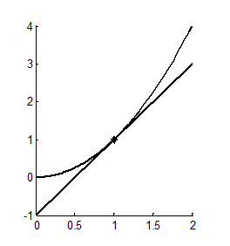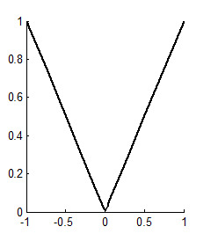

图8-12 的切线方程图8-13 图形

生成图8-12,图8-13的程序为:

clf

subplot(1,2,1)

hold on

fplot('x.^2 ',[0,2])

fplot('2.*x-1 ',[0,2])

plot(1,1,'*')

subplot(1,2,2)

hold on

fplot('abs(x) ',[-1,1])

下面的程序可演示函数在(1,1)处的切线的生成过程。

syms x

hold on

fplot('x.*x',[0,2],'k')

fori=1:9

x1=2-0.1*i;

y1=x1*x1;

y=1+(y1-1)/(x1-1)*(x-1);

pause

ezplot(y,[0.8,2])

end

fplot('2.*x-1',[0.8,2],'r')